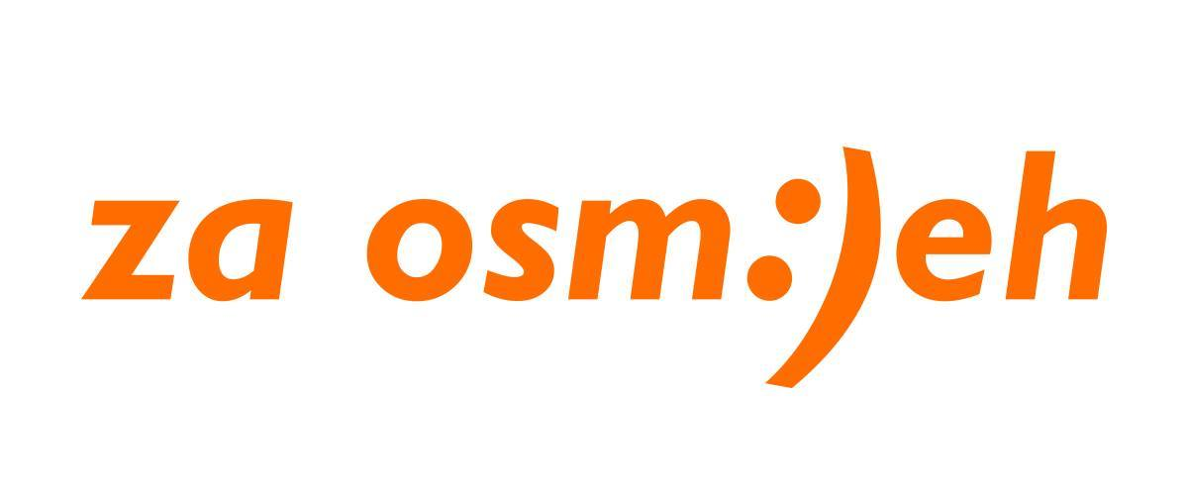

PRIJAVNICA
„Prenesi znanje (Nije kul biti grub!)“
Kolenica, 2. i 3.12.2017. te 9 i 10.12.2017
Od 16 -18 sati

Prijave se zaprimaju do 26.11.2017.

Ime i prezime
Datum rođenja:
Adresa:
E-mail:

Telefon:
Nešto o sebi, motivaciji za sudjelovanje u edukaciji te očekivanjima od edukacije:

Navedeni sati (dvije subote i nedjelje u trajanju od 2 h dnevno) odnose se na edukacije za stjecanje vještina potrebnih za mentorstvo (projektna aktivnost “Prenesi znanje”). Prijavom se obvezujete na prisustvovanje svim radionicama. Zimski kamp (“Nije kul biti grub!”) tijekom kojeg ćete imati priliku primjeniti naučeno kroz rad s osnovnoškolskom djecom uključuje dodatni angažman u periodu od 4. do 7. siječnja 2018. godine (u dogovoru s organizatorom). Udruga je u mogućnosti organizirati prijevoz i smještaj odabranim sudionicima.

